г. Караганда
СОШ № 83 им. Г. Мустафина
Федоляк Г.Т., к.х.н., учитель химии

Питание и здоровье

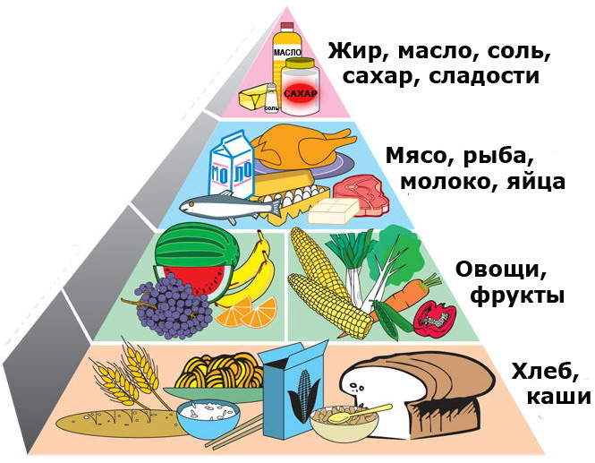

Вопрос – как правильно питаться – волнует любого человека, желающего получать от пищи не только удовольствие, но и пользу. Правильное питание – залог здоровья организма. Огромное количество болезней возникает именно из-за неправильного питания. Сбалансированный пищевой рацион способен не только предотвратить появление новых проблем со здоровьем, но и решить уже имеющиеся. Существуют определенные ограничения, которые можно игнорировать в молодом возрасте, но с которыми должны считаться люди старшего поколения. Молодому человеку со здоровой пищеварительной системой можно есть любые продукты, рекомендуется лишь знать меру. Людям же старшего возраста не желательно есть сильно соленые блюда, чтобы не спровоцировать гипертонический криз, нужно употреблять в пищу больше продуктов, содержащих кальций и т.п.
Чтобы пища приносила пользу, в ней должны оптимально сочетаться белки, жиры и углеводы. Не нужно забывать также о витаминах и микроэлементах, без них здоровье человека невозможно. Углеводы дают нам энергию, помогают жить активно, но количество потребляемых углеводов и количество затрачиваемой энергии чаще всего не равны. Мы поедаем больше, чем можем потратить. Лишнюю энергию организм откладывает про запас, в виде ненавистных жировых складок. Чтобы не потреблять слишком много углеводов, постарайтесь отказаться от сдобы, замените белый хлеб ржаным. Макаронам лучше предпочесть каши. Углеводы содержатся в сладких продуктах, так что старайтесь употреблять поменьше сладкого.
Жиры бывают растительными и животными. И те и другие могут приносить и пользу и вред. Очень вреден жир остающийся на сковороде после жарки мяса – врачи утверждают, что это мощный канцероген. Большинство жиров усваивается легко и остаётся в организме, поэтому старайтесь питаться продуктами с низким содержанием жира. Так вы не только сохраните стройную фигуру на долгие годы, но и функции органов пищеварения, отвечающих за расщепление жиров. Лучше предпочесть легкие майонезы (в них массовая доля жира составляет всего 30% против 67% жира в классическом майонезе), и с осторожностью потреблять жиросодержащие продукты. Масла и жиры безумно калорийны: в 100г. сливочного масла примерно 750 Ккал, в топленом масле 880 Ккал, а в свином сале 840 Ккал.
Белки – строительный материал наших клеток. Недостаток белков ведет к замедлению роста новых клеток, хуже растут волосы и ногти, кожа становится неприятной на ощупь. Нехватку белков можно восполнить нежирным мясом (курица, кролик, индейка) или молочными продуктами. Овощи и фрукты помимо белков содержат много ценных веществ: поливитаминов, витаминов и клетчатку, поэтому их полезность признают практически все диетологи. Сколько должно содержаться в пище для каждого человека белков, жиров и углеводов узнать не сложно. Все зависит от того, каким видом деятельности занимается человек. Люди умственного труда мало двигаются, но их мозг поглощает много энергии, поэтому в их рационе должно быть 100-110 г белка, 80-90 г жиров и 300-350 г углеводов в день. У людей, занятых физическим трудом, больше энергии затрачивают мышцы, поэтому им необходимо 115-120 г белка, 80-90 г жиров и 400 г углеводов. Кроме этого каждый человек должен ежедневно получать витамины и клетчатку.
Оптимальным можно назвать рацион, в котором присутствуют свежее мясо, рыба, молочные продукты, овощи и фрукты.
Школьный период, охватывающий возраст от 7 до 17 лет, характеризуется интенсивными процессами роста, увеличением костного скелета и мышц, сложной перестройкой обмена веществ, деятельности эндокринной системы, головного мозга. Эти процессы связаны с окончательным созреванием и формированием человека.
К особенностям этого возрастного периода относится также значительное умственное напряжение учащихся в связи с ростом потока информации, усложнением школьных программ, сочетанием занятий с дополнительными нагрузками (факультативные занятия, кружки, домашние задания).
Для обеспечения всех этих сложных жизненных процессов школьнику необходимо полноценное питание, которое покроет повышенные потребности его организма в белках, жирах, углеводах, витаминах, энергии.
К составлению полноценного рациона школьника требуется глубокий подход с учетом специфики детского организма. Современный школьник, по мнению диетологов, должен есть не менее четырех раз в день, причем на завтрак, обед и ужин непременно должно быть горячее блюдо. Для растущего организма обязательны молоко, творог, кисломолочные продукты — источники кальция и белка. Дефицит кальция и фосфора также помогут восполнить рыбные блюда. В качестве гарнира лучше использовать не картошку или макароны, а тушеные или вареные овощи (капусту, свеклу, лук, морковь, бобовые). За день школьники должны выпивать не менее 1-1,5 литров жидкости, но не газированной воды, а фруктовых или овощных соков. Родители возлагают большие надежды на правильный завтрак – ведь они лично контролируют этот процесс и могут быть абсолютно уверены, что хотя бы раз в день ребенок поел как следует. Однако не все знают, какой завтрак наиболее ценен для школьника. Помимо сладкого чая, варенья и кондитерских изделий, в утренний завтрак школьников должны обязательно входить хлебобулочные изделия, каши (овсянка зарекомендовала себя лучше всех), макароны, свежие овощи, из фруктов предпочтительны яблоки, богатые клетчаткой и пектином. Это сложные формы углеводов, запас которых необходим ребенку. Второй по значимости компонент пищи, нужный для удовлетворения энергетических потребностей школьников,— это жиры. На их долю приходится от 20 до 30% от общих суточных затрат энергии. Белки – это основной материал, который используется для построения тканей и органов ребенка. Белки отличаются от жиров и углеводов тем, что содержат азот, поэтому белки нельзя заменить никакими другими веществами.
Школьники 7 – 11 лет должны получать в сутки 70 – 80 г белка, или 2,5 – 3 г на 1 кг веса, а учащиеся 12 – 17 лет – 90 – 100 г, или 2 – 2,5 г на 1 кг веса. В детском питании учитываются качественные особенности белков. Так, удельный вес белков животного происхождения в рационе детей школьного возраста составляет 65 – 60%, у взрослых – 50%. Потребностям детского организма в наибольшей степени соответствует молочный белок, так же как и все остальные компоненты молока. В связи с этим молоко должно рассматриваться как обязательный, не подлежащий замене продукт детского питания. Для детей школьного возраста суточная норма молока – 500 мл. Из всего выше сказанного понятно, что каждый человек должен обладать определёнными знаниями по вопросу правильного питания и иметь представление о возрастных особенностях и их влиянии на питание. Но в любом возрасте необходимо нормальное функционирование мозга, которое и делает человека человеком. Для нормального функционирования мозга необходимы фосфор, сера, медь, цинк, кальций, железо и магний. Фосфор и фосфорные соединения способствуют образованию клеток мозга, сера нужна для насыщения их кислородом. Витамин мозга – витамин Е, а также витамины В1, В2, В6. Перечисленные витамины и микроэлементы содержатся в картофеле, петрушке, мяте, говядине, моркови, капусте, сельдерее, огурцах, вишне, смородине, сухофруктах, яичном желтке, крыжовнике, винограде, печени, кисломолочных продуктах, грибах, оливковом масле, апельсинах, горохе, малине, клубнике, соевых бобах и в хлебе из муки грубого помола.
Необходимо знать также, что здоровая пища – это рыба и морепродукты.
Белок рыбы хорошо усваивается, из него строятся наши клетки. В жирных сортах рыбы (лосось, сельдь, сардины) есть жирные кислоты Омега-3 и Омега-6, которые сжигают лишний жир. В любой рыбе много витаминов и микроэлементов.
Овощи – это продление жизни. В овощах содержится клетчатка и пектиновые вещества, которые играют важную роль в нормализации
процессов пищеварения. А от того, как работает наш пищеварительный тракт, зависит наше здоровье и долголетие. Содержание белков в овощах невелико, исключение составляют бобовые (горох, фасоль, соя), в которых содержится до 20% белка, приближающегося по своему аминокислотному составу к животному белку.
Овощи являются источником витаминов С, А, группы В. Овощи также содержат большое количество минеральных веществ, органических кислот, эфирных масел, фитонцидов, дубильных и других веществ. Большинство овощей содержат соли калия, микроэлементы (железо, медь, кобальт, цинк и др.), так необходимые организму для поддержания жизнедеятельности.
Все знают, что фрукты полезны. В них содержатся углеводы, которые мы можем употреблять без вреда для здоровья, заменяя ими сладости. В косточковых плодах (абрикосы, персики, вишня) содержится много глюкозы и сахарозы, в семечковых (груши, яблоки) – фруктозы. Во всех фруктах много витаминов и минеральных веществ, ценность которых обусловлена их хорошей усвояемостью. Пищевые волокна представлены во фруктах пектинами, способными нормализовать микрофлору кишечника, так как подавляют гнилостные процессы и выводят токсические вещества.
Итак, делаем вывод. В основе правильного питания лежит оптимальная пропорция белков, жиров, углеводов, витаминов и микроэлементов в пище.
